Wasser marsch für knackiges Gemüse

Entwässerungstechnik von Aschl überzeugt im Meindlhof in puncto Hygiene und Nachhaltigkeit

Pichl bei Wels, Dezember 2023. Am Meindlhof von Lisa und Stefan Moritz im Alpenvorland hat man sich mit Leidenschaft dem naturnahen Gemüseanbau verschrieben. Auf den Feldern des Meindlhofs im Herzen Oberösterreichs werden rund 80 Gemüsesorten kultiviert. Verkauft wird im Hofladen und auf Bauernmärkten, die Gemüsekiste wird vor die Haustür geliefert. Da beim Waschen der Ernte viel Wasser samt Grobschmutz anfällt, setzten die Gemüsebauern bei der Sanierung der Verarbeitungshalle auf effiziente Entwässerungstechnik aus Edelstahl von Aschl (1A Edelstahl GmbH). Randverstärkte Kastenrinnen, eine Grobschmutz-Wanne sowie die Bodenabläufe Eurosink Junior garantieren eine sichere Wasserabfuhr und lassen sich einfach reinigen.
Tomaten im Dezember oder Gurken im März? Nicht am Meindlhof im oberösterreichischen Schlatt! Dort gibt es zwar das ganze Jahr über Gemüse, aber zu 100 Prozent saisonal. Je nach Jahreszeit kultivieren Lisa und Stefan Moritz im Freiland und in drei Folienhäusern rund 80 Gemüsesorten. Darunter sind auch besondere Spezialitäten wie violette Kartoffel, Ananastomate, Portulak oder Romanesco. Neben eigenem Gemüse gibt es auch Kürbiskernöl zu kaufen. Das süße Sortiment wird je nach Saison von Partnerbetrieben ergänzt, aus eigenem Anbau gibt es im Sommer Wassermelonen und Physalis.
Mit einer Fläche von knapp 30 Hektar gilt der Meindlhof mittelgroßer landwirtschaftlicher Betrieb. Der Meindlhof ist seit mehr als 300 Jahren im Familienbesitz. Seit 2019 leben Lisa und Stefan Moritz mit ihren Kindern im Erbhof. Familie Moritz arbeitet dabei im Einklang mit der Natur und setzt auf Nützlinge, effektive Mikroorganismen und biologisch abbaubare Materialien.
Das erntefrische Gemüse verkauft Familie Moritz im Hofladen, der Platz im ehemaligen Kuhstall gefunden hat. Die Menschen in der Region wissen die gesunden Köstlichkeiten zu schätzen, das Geschäft floriert. Auf Wunsch werden die Köstlichkeiten in der „Salzkammergut Gemüsekiste“ wöchentlich vor die Haustür oder ins Büro geliefert. Der Meindlhof ist jedoch auch auf zwei Bauernmärkten in der Region vertreten.
Verarbeitet wird das Gemüse frisch am Hof: In der Halle wird das Gemüse gewaschen, gebündelt und geschlichtet. Dabei fällt natürlich viel Grobschmutz an. Damit das Waschwasser auch bei erhöhtem Grobschmutzanteil kontrolliert abläuft, entschied sich Familie Moritz, die Entwässerungstechnik im Rahmen der Sanierung zu optimieren. Diese sollte langlebig und mit dem Stapler problemlos befahrbar sein. „Herr Moritz nahm direkt mit uns Kontakt auf und wir haben ohne lange Umschweife sehr kurzfristig einen Vor-Ort-Termin vereinbart“, erinnert sich Mario Kokot, Vertriebsleiter bei Aschl, einem führenden Spezialisten für Entwässerungstechnik aus Edelstahl. „Aufgrund des engen Bauzeitenplans erhielt das Projekt eine besonders schnelle Betreuung“, so Kokot. Aschl setzte anschließend mit einer randverstärkten Kastenrinne inkl. Bodenablauf und einer Grobschmutz-Wanne die effiziente und individuell zugeschnittene Entwässerungslösung um. Im Lagerraum sowie in den Kühlräumen wiederum leiten fünf Bodenabläufe Eurosink Junior anfallendes Kondenswasser sicher ab.
Die Kastenrinne von Aschl wurde speziell für Abwässer mit hohem Feststoffanteil entwickelt und ist deshalb optimal für die Entwässerung in der Lebensmittelverarbeitung geeignet. Das große Seiten- und Längsgefälle der Rinne sorgt für eine hohe Ablaufleistung. Das Wasser wird anschließend in den angeschlossenen Bodenablauf Eurosink Junior geleitet. So trocknet der Boden schneller und die Rutschgefahr wird verringert. Die Grobschmutz-Wanne kann noch mehr Feststoffe und Pflanzenreste fassen: Die quadratische Bodenwanne mit begehbarem Gitterrost punktet mit ihrem sehr großen Schmutzfangkorb mit bis zu 14 Liter Volumen. Die Bodenwanne eignet sich auch zum Entleeren von Putz- und Reinigungsmaschinen. „Wir sind sehr zufrieden mit der Entwässerungstechnik von Aschl“, resümiert Lisa Moritz. „Die Wasserabfuhr funktioniert einwandfrei, kein Vergleich zu früher.“
Sämtliche Komponenten der Entwässerungstechnik von Aschl bestehen aus rostfreiem Edelstahl – einem der hygienischsten Materialien. Die spezielle Bauform der Aschl-Produkte, bei der es keine versteckten Räume gibt, wo sich Schmutzreste ansammeln könnten, sorgt ebenfalls für eine hygienische Entwässerung und einfache Reinigung. Besonders der runde und „totraumfreie“ Bodenablauf Eurosink Junior ist hier hervorzuheben. Die Feststoffe sammeln sich kontrolliert in den integrierten Schmutzfangkörben und können so einfach entsorgt werden. Ein Geruchsverschluss schützt zudem vor möglichen, unangenehmen Gerüchen.
Die randverstärkte Ausführung der Kastenrinne und der Grobschmutz-Wanne aus hochfestem PE-Kunststoff oder Edelstahl macht die Entwässerungstechnik mit bis zu 125 kN belastbar. Sie kann somit problemlos mit Stapler, Hubwagen und Co. befahren werden. Die hochwertigen Edelstahlkomponenten sorgen für eine lange Lebensdauer der Entwässerungstechnik – für allzeit knackig frisches Gemüse aus regionalem und nachhaltigem Anbau.
ENDE

Über ASCHL
Vom Ein-Mann-Betrieb zum führenden Spezialisten für anspruchsvolle Edelstahl-Entwässerungs- & Rohrleitungstechnik in Europa. Seit der Gründung durch CEO Ing. Roman Aschl im Jahr 1994 ist die Marke ASCHL beständig gewachsen. Bekannt geworden durch Innovationen, wie der Badrinne SPArin und der Parkdeckrinne SECURIN, hat ASCHL in einer Nische die internationalen Märkte konsequent erobert. 17 Patente und sechs eigenständige Markenanmeldungen unterstreichen die permanente Innovationsfähigkeit von ASCHL.
Projektdaten

I. Gebäudedaten

Adresse: Meindlhof
Schlatt 12
A – 4691 Schlatt (Oberösterreich)
Telefon: +43 7673/2484

Internet: www.meindlhof.com

Grundstücksfläche: knapp 30 Hektar

Anbaugebiet: ca. 10 Hektar für rund 80 Gemüsesorten

Baumaßnahme: Sanierung

II. Daten Entwässerungstechnik

Eingesetzte Produkte: 1 Linie Kastenrinne Typ200 randverstärkt
inkl. Bodenablauf DN100 (Gesamtlänge 10,4 m)

1 Stück Grobschmutzwanne randverstärkt

5 Stück Bodenablauf Eurosink Junior S100

Bodenablauf Eurosink Junior®

- Material: komplett aus rostfreiem Edelstahl V2A (optional V4A), gebeizt und passiviert
- Materialstärke: 3 mm
- Einlauf Durchmesser: 220 mm
- Mit Abdeckplatte, 10 mm Randeinlaufschlitz
- Ablaufleistung: ca. 3,4 l/sec
- Runde, totraumfreie Bauweise für einwandfreie Hygiene und Reinigung
- herausnehmbarer Schmutzfangkorb ermöglicht eine leichte Reinigung, inkl. Geruchsverschluss
- Optional randverstärkt, mit Rinnenanschluss oder Klebeflansch
- Bis zu 4 Rinnenanschlüsse möglich
- Belastungsklasse M (125 kN, staplerbefahrbar)

Kastenrinne

- Material: komplett aus rostfreiem Edelstahl V2A (optional V4A)
- Materialstärke: 1,5 mm
- Randverstärkt (Edelstahl-Vollmaterial)
- Wassereinlaufbreite: 250 mm
- Rinnenbreite: 300 mm
- Rinnentiefe: 100 mm
- Wassereinlauflänge: 1.000 bis 6.000 mm
- Rinnengefälle: 0,5 %

- sichere Aufständerung, mit Maueranker und höhenverstellbaren Stellfüßen; Erdungsmöglichkeit
- sichere Schmutzabfuhr auch bei wenig Wasser
- antibakterielle Hygieneform, einfache Reinigung
- Belastungsklasse M (125 kN, staplerbefahrbar)

Grobschmutzwanne

- Bodenablauf 1-teilig, im Tauchbad gebeizt und passiviert
- höhenverstellbare Stellfüße, inkl. Maueranker
- Mit Gitterrost, Rostauflagehöhe 30mm
- Mit herausnehmbarem Geruchsverschluss
- mit Schmutzfangkorb
- Gesamtlänge: 500 x 500 mm
- Wassereinlauflänge: 450 x 450 mm
- Gesamtbauhöhe: 400 mm oder 625 mm
- Volumen Schmutzfangkorb:14 Liter oder 9,4 Liter
- Ablaufleistung: ca. 3,9 l/sec. bzw. 6,10 l/sec

Mehr Infos unter: www.aschl-edelstahl.com
Bildlegenden Reportage Meindlhof– 1/3

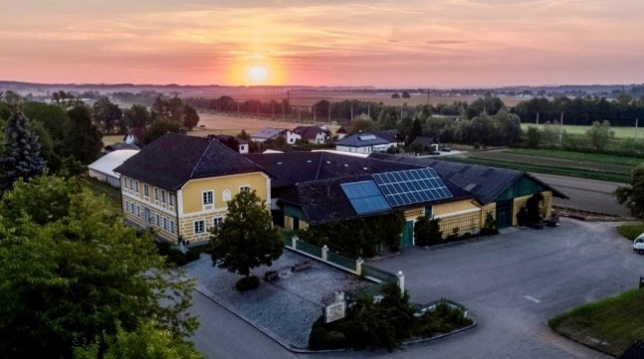  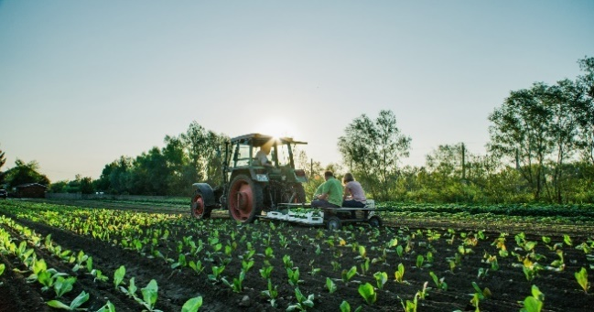  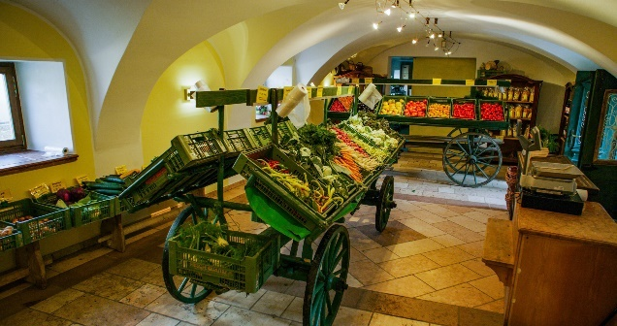 | Motiv 1:  Der Meindlhof im oberösterreichischen Schlatt ist seit mehr als 300 Jahren im Familienbesitz. Familie Moritz setzt beim Gemüseanbau auf Nützlinge, effektive Mikroorganismen und biologisch abbaubare Materialien.  Anmerkung: Bildmotiv 1 leider nicht in 300dpi verfügbar.  Motiv 2:  Familie Moritz kultiviert auf dem Meindlhof rund 80 Gemüsesorten auf knapp 10 Hektar Fläche. Darunter sind besondere Spezialitäten wie violette Kartoffel, Ananastomate, Portulak oder Romanesco.  Motiv 3:  Gemüse statt Fleisch: Im Hofladen, im ehemaligen Kuhstall, wird das erntefrische Gemüse optisch ansprechend präsentiert.

Bildquelle Motive 1-3: Meindlhof
Abdruck honorarfrei bitte unter Quellenangabe.
Bildlegenden Reportage Meindlhof – 2/3
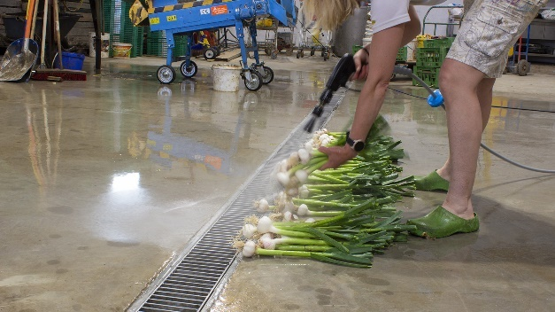  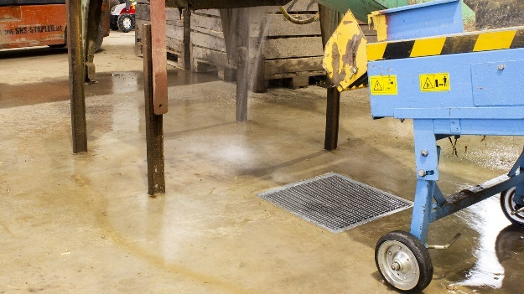 | Motiv 4:  Damit das Waschwasser auch bei erhöhtem Grobschmutzanteil kontrolliert abgeführt wird, setzt der Meindlhof auf die Kastenrinne von Aschl. Das große Seiten- und Längsgefälle der Rinne sorgt für eine hohe Ablaufleistung.  Motiv 5:  Die Grobschmutz-Wanne von Aschl kann noch mehr Feststoffe und Pflanzenreste fassen: Die quadratische Bodenwanne mit begehbarem Gitterrost punktet mit ihrem sehr großen Schmutzfangkorb mit bis zu 14 Liter Volumen.
Bildquelle Motive 4-6:
ASCHL (eine Marke der 1A Edelstahl GmbH).
Abdruck honorarfrei bitte unter Quellenangabe.
Bildlegenden Reportage Meindlhof – 3/3
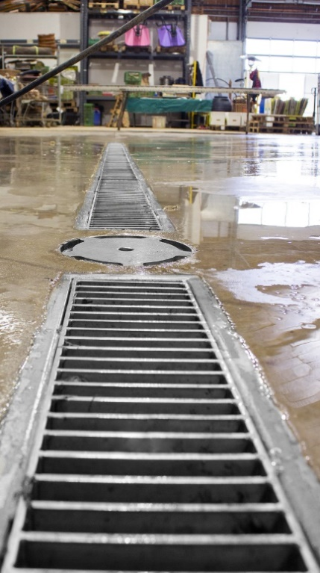 | Motiv 6:  Die randverstärkte Kastenrinne mit Bodenablauf Eurosink Junior von Aschl besteht aus hygienischem und robustem Edelstahl. Die antibakterielle Bauform sorgt für eine hygienische Entwässerung und einfache Reinigung.
Bildquelle Motive 4-6:
ASCHL (eine Marke der 1A Edelstahl GmbH).
Abdruck honorarfrei bitte unter Quellenangabe.

